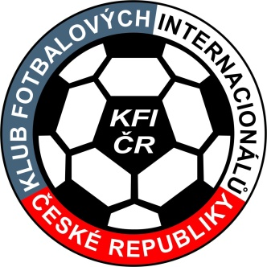

Termíny 2016

Pá 10.6. 18,00 Spartak Strašice
So 18.6. 14,00 Spartak ZEZ Rychnov nad Nisou
Ne 19.6. 14,00 TJ Lovečkovice
So 25.6. 16,00 TJ Jistebník
So 2.7. 16,00 FK Avízo Město Albrechtice
Út 5.7. 18,00 Slavoj Velký Valtínov
So 9.7. 16,00 SK Horní Staré Město (Trutnov)
Ne 10.7. 16,00 SK Klatovy 1898
So 16.7. 15,30 SK Řetězárna Česká Ves
So 23.7. 18,00 FK Mutěnice
So 30.7. 16,00 Sokol Chomýž
So 6.8. 16,30 SK Petrov - Sobotín
So 13.8. 16,00 SK Bělá pod Bezdězem
So 20.8. 17,00 SK Dobřichov (Kolín)
So 10.12. 11,00 Utkání internacionálů Východ- Západ na Julisce

